Supplemental material
Text
Further description of a non-identifiable isolate (hCoV-19/USA/CA-Curative-707962712299/2021).
The isolate had two uncommon in Delta amino acid substitutions were also detected together in Spike Protein V1104L and V1177I. When compared to all other known strains, the lineages where Spike Protein V1104L and V1177I were detected with a frequency of roughly 0.001% over the last 60-600 days (Supplementary Figure 3ab). The non-identifiable isolate also carried 7 matched S protein mutations that have been observed in the Mu variant, including specific hallmark mutations R346K, E484K, N501Y in the Receptor Binding Domain. The non-identifiable isolate also carried 7 mutations are prevalent in AY.20 lineage, including P681R mutation special for Delta lineage and linked to as well as other common Delta mutations T19R, T478K, D614G, D950N that are not prevalent in Mu variant.
Supplemental Table 1. Number of participants enrolled each month in Los Angeles County and Riverside County, Southern California, May 27, 2021 to September 9, 2021
Time Period | Participant Count | Percent
May 27, 2021 - May 31, 2021 | 7 | 1.4%
June 1, 2021 - June 30, 2021 | 39 | 7.8%
July 1, 2021 - July 31, 2021 | 106 | 21.1%
August 1, 2021 - August 31 | 264 | 52.5%
September 1, 2021 - September 17, 2021 | 87 | 17.3%

Supplemental Table 2. All SARS-CoV-2 lineages identified in nasal specimens in Los Angeles County and Riverside County, Southern California, May 27, 2021 to September 9, 2021 (n= 545)
Lineage | Number | Percent
AY.4 | 110 | 21.9
B.1.617.2 | 101 | 20.1
AY.12 | 68 | 13.5
None | 52 | 10.3
AY.25 | 41 | 8.2
AY.20 | 14 | 2.8
AY.26 | 14 | 2.8
AY.24 | 13 | 2.6
AY.3 | 13 | 2.6
B.1.1.7 | 13 | 2.6
N/A | 11 | 2.2
AY.2 | 8 | 1.6
P.1 | 8 | 1.6
AY.1 | 6 | 1.2
AY.14 | 5 | 1.0
B.1.621.1 | 5 | 1.0
A.2.5 | 4 | 0.8
B.1.628 | 4 | 0.8
AY.15 | 3 | 0.6
AY.16 | 3 | 0.6
B.1.526 | 3 | 0.6
AY.23 | 2 | 0.4
AY.27 | 1 | 0.2
P.1.10 | 1 | 0.2

Supplemental Table 3. Spike Protein AA substitutions in hCoV-19/USA/CA-Curative-707962712299/2021 - comparison with two variants with the most similar mutation sets
Spike Protein AA substitutions in hCoV-19/USA/CA-Curative-707962712299/2021 - comparison with two variants with the most similar mutation sets
 | Prevalent | Rare in the matching variant
Shared with AY.20 variant - 7 common mutations and two additional mutations | T19R, L452R, T478K, D614G, P681R, D950N, V1104L, and T95I (69.9% of all sequences), | R346K (<0.001% of all isolates), E484K (<0.001% of all isolates, N501Y (<0.001% of all isolates), and V1177I (9.5% of all isolates)
Shared with Mu variant - 7 common mutations | T95I, R346K, T478K E484K, N501Y, D614G, D950N, | T19R ( <0.005% of all isolates), L452R (~0.001% of all isolates), T478K (<0.001% of all isolates), L452R( <0.005% of all isolates), P681R (~0.001% of all isolates), V1104L (<0.001% of all isolates)
Supplemental Table 4. Cycle threshold values for samples from unvaccinated and fully vaccinated participants enrolled in Los Angeles County and Riverside County, Southern California, May 27, 2021 to September 9, 2021
Cycle threshold values | Vaccinated (n=320) | Unvaccinated (n=164)
<15 | 80 (25.0%) | 43 (26.2%)
15 to 20 | 139 (43.4%) | 63 (38.4%)
20 to 25 | 82 (25.6%) | 37 (22.6%)
25 to 30 | 19 (5.9%) | 21 (12.8%)

Supplemental Table 5. Accession numbers added to the Global Influenza Surveillance & Response System (GISAID) EpiCoV database
Accession numbers
EPI_ISL_2507342 | EPI_ISL_2942057 | EPI_ISL_3273415 | EPI_ISL_5522964 | EPI_ISL_5523130 | EPI_ISL_5523490 | EPI_ISL_5523682 | EPI_ISL_5523818 | EPI_ISL_5572677
EPI_ISL_2507343 | EPI_ISL_2942058 | EPI_ISL_3273416 | EPI_ISL_5522965 | EPI_ISL_5523131 | EPI_ISL_5523491 | EPI_ISL_5523683 | EPI_ISL_5523819 | EPI_ISL_5572693
EPI_ISL_2507344 | EPI_ISL_2942059 | EPI_ISL_3273417 | EPI_ISL_5522966 | EPI_ISL_5523133 | EPI_ISL_5523492 | EPI_ISL_5523684 | EPI_ISL_5523820 | EPI_ISL_5572704
EPI_ISL_2507345 | EPI_ISL_2942060 | EPI_ISL_3273418 | EPI_ISL_5522967 | EPI_ISL_5523134 | EPI_ISL_5523493 | EPI_ISL_5523685 | EPI_ISL_5523821 | EPI_ISL_5572705
EPI_ISL_2507346 | EPI_ISL_2942061 | EPI_ISL_3273419 | EPI_ISL_5522968 | EPI_ISL_5523135 | EPI_ISL_5523494 | EPI_ISL_5523686 | EPI_ISL_5523822 | EPI_ISL_5572708
EPI_ISL_2755404 | EPI_ISL_2942062 | EPI_ISL_3273420 | EPI_ISL_5522969 | EPI_ISL_5523136 | EPI_ISL_5523495 | EPI_ISL_5523687 | EPI_ISL_5523823 | EPI_ISL_5572717
EPI_ISL_2755405 | EPI_ISL_2942063 | EPI_ISL_3273421 | EPI_ISL_5522970 | EPI_ISL_5523137 | EPI_ISL_5523496 | EPI_ISL_5523688 | EPI_ISL_5523824 | EPI_ISL_5572731
EPI_ISL_2755406 | EPI_ISL_2942064 | EPI_ISL_3273422 | EPI_ISL_5522971 | EPI_ISL_5523138 | EPI_ISL_5523497 | EPI_ISL_5523689 | EPI_ISL_5523825 | EPI_ISL_5572734
EPI_ISL_2755407 | EPI_ISL_2942065 | EPI_ISL_3273423 | EPI_ISL_5522972 | EPI_ISL_5523139 | EPI_ISL_5523498 | EPI_ISL_5523690 | EPI_ISL_5523826 | EPI_ISL_5572740
EPI_ISL_2755408 | EPI_ISL_2942066 | EPI_ISL_3273424 | EPI_ISL_5522973 | EPI_ISL_5523140 | EPI_ISL_5523499 | EPI_ISL_5523691 | EPI_ISL_5523827 | EPI_ISL_5572751
EPI_ISL_2755409 | EPI_ISL_2942067 | EPI_ISL_3273425 | EPI_ISL_5522974 | EPI_ISL_5523141 | EPI_ISL_5523500 | EPI_ISL_5523692 | EPI_ISL_5523828 | EPI_ISL_5572758
EPI_ISL_2755410 | EPI_ISL_2942068 | EPI_ISL_3273426 | EPI_ISL_5522975 | EPI_ISL_5523142 | EPI_ISL_5523501 | EPI_ISL_5523693 | EPI_ISL_5523829 | EPI_ISL_5572760
EPI_ISL_2755411 | EPI_ISL_2942069 | EPI_ISL_3273427 | EPI_ISL_5522976 | EPI_ISL_5523143 | EPI_ISL_5523502 | EPI_ISL_5523694 | EPI_ISL_5523830 | EPI_ISL_5572779
EPI_ISL_2783654 | EPI_ISL_2942070 | EPI_ISL_3273428 | EPI_ISL_5522977 | EPI_ISL_5523144 | EPI_ISL_5523503 | EPI_ISL_5523695 | EPI_ISL_5523831 | EPI_ISL_5572788
EPI_ISL_2783655 | EPI_ISL_2942071 | EPI_ISL_5522816 | EPI_ISL_5522979 | EPI_ISL_5523145 | EPI_ISL_5523504 | EPI_ISL_5523696 | EPI_ISL_5523832 | EPI_ISL_5572792
EPI_ISL_2783656 | EPI_ISL_2942072 | EPI_ISL_5522817 | EPI_ISL_5522980 | EPI_ISL_5523146 | EPI_ISL_5523505 | EPI_ISL_5523697 | EPI_ISL_5523833 | EPI_ISL_5572800
EPI_ISL_2783657 | EPI_ISL_2942073 | EPI_ISL_5522818 | EPI_ISL_5522981 | EPI_ISL_5523147 | EPI_ISL_5523506 | EPI_ISL_5523698 | EPI_ISL_5523834 | EPI_ISL_5572802
EPI_ISL_2783658 | EPI_ISL_2942074 | EPI_ISL_5522819 | EPI_ISL_5522983 | EPI_ISL_5523149 | EPI_ISL_5523507 | EPI_ISL_5523699 | EPI_ISL_5523835 | EPI_ISL_5572811
EPI_ISL_2783659 | EPI_ISL_2942075 | EPI_ISL_5522820 | EPI_ISL_5522984 | EPI_ISL_5523150 | EPI_ISL_5523508 | EPI_ISL_5523700 | EPI_ISL_5523836 | EPI_ISL_5572820
EPI_ISL_2783660 | EPI_ISL_2942076 | EPI_ISL_5522821 | EPI_ISL_5522985 | EPI_ISL_5523151 | EPI_ISL_5523509 | EPI_ISL_5523701 | EPI_ISL_5523837 | EPI_ISL_5572828
EPI_ISL_2783661 | EPI_ISL_2942077 | EPI_ISL_5522822 | EPI_ISL_5522986 | EPI_ISL_5523152 | EPI_ISL_5523510 | EPI_ISL_5523702 | EPI_ISL_5523838 | EPI_ISL_5572830
EPI_ISL_2783662 | EPI_ISL_2942078 | EPI_ISL_5522823 | EPI_ISL_5522987 | EPI_ISL_5523153 | EPI_ISL_5523511 | EPI_ISL_5523703 | EPI_ISL_5523839 | EPI_ISL_5572837
EPI_ISL_2783663 | EPI_ISL_2942079 | EPI_ISL_5522824 | EPI_ISL_5522988 | EPI_ISL_5523154 | EPI_ISL_5523512 | EPI_ISL_5523704 | EPI_ISL_5523840 | EPI_ISL_5572851
EPI_ISL_2783664 | EPI_ISL_2942080 | EPI_ISL_5522825 | EPI_ISL_5522989 | EPI_ISL_5523155 | EPI_ISL_5523513 | EPI_ISL_5523705 | EPI_ISL_5523841 | EPI_ISL_5572858
EPI_ISL_2783975 | EPI_ISL_2942081 | EPI_ISL_5522826 | EPI_ISL_5522990 | EPI_ISL_5523156 | EPI_ISL_5523514 | EPI_ISL_5523706 | EPI_ISL_5523898 | EPI_ISL_5572860
EPI_ISL_2783976 | EPI_ISL_2942082 | EPI_ISL_5522827 | EPI_ISL_5522991 | EPI_ISL_5523157 | EPI_ISL_5523515 | EPI_ISL_5523707 | EPI_ISL_5523899 | EPI_ISL_5572865
EPI_ISL_2783978 | EPI_ISL_2942083 | EPI_ISL_5522828 | EPI_ISL_5522992 | EPI_ISL_5523158 | EPI_ISL_5523516 | EPI_ISL_5523708 | EPI_ISL_5523900 | EPI_ISL_5572874
EPI_ISL_2783979 | EPI_ISL_2942084 | EPI_ISL_5522829 | EPI_ISL_5522993 | EPI_ISL_5523159 | EPI_ISL_5523517 | EPI_ISL_5523737 | EPI_ISL_5523901 | EPI_ISL_5572886
EPI_ISL_2783980 | EPI_ISL_2942085 | EPI_ISL_5522830 | EPI_ISL_5522994 | EPI_ISL_5523160 | EPI_ISL_5523518 | EPI_ISL_5523739 | EPI_ISL_5523902 | EPI_ISL_5572905
EPI_ISL_2783981 | EPI_ISL_2942086 | EPI_ISL_5522831 | EPI_ISL_5522995 | EPI_ISL_5523161 | EPI_ISL_5523519 | EPI_ISL_5523740 | EPI_ISL_5523903 | EPI_ISL_5572923
EPI_ISL_2783982 | EPI_ISL_2942087 | EPI_ISL_5522832 | EPI_ISL_5522996 | EPI_ISL_5523163 | EPI_ISL_5523520 | EPI_ISL_5523741 | EPI_ISL_5523904 | EPI_ISL_5572928
EPI_ISL_2783983 | EPI_ISL_2942088 | EPI_ISL_5522833 | EPI_ISL_5522997 | EPI_ISL_5523164 | EPI_ISL_5523521 | EPI_ISL_5523742 | EPI_ISL_5523905 | EPI_ISL_5572934
EPI_ISL_2783985 | EPI_ISL_2942089 | EPI_ISL_5522834 | EPI_ISL_5522998 | EPI_ISL_5523165 | EPI_ISL_5523522 | EPI_ISL_5523743 | EPI_ISL_5523906 | EPI_ISL_5572936
EPI_ISL_2784318 | EPI_ISL_2942090 | EPI_ISL_5522835 | EPI_ISL_5523000 | EPI_ISL_5523166 | EPI_ISL_5523523 | EPI_ISL_5523744 | EPI_ISL_5523907 | EPI_ISL_5572956
EPI_ISL_2784319 | EPI_ISL_2942091 | EPI_ISL_5522836 | EPI_ISL_5523001 | EPI_ISL_5523167 | EPI_ISL_5523524 | EPI_ISL_5523745 | EPI_ISL_5523908 | EPI_ISL_5572979
EPI_ISL_2784320 | EPI_ISL_2942092 | EPI_ISL_5522837 | EPI_ISL_5523002 | EPI_ISL_5523168 | EPI_ISL_5523525 | EPI_ISL_5523746 | EPI_ISL_5523909 | EPI_ISL_5572983
EPI_ISL_2784321 | EPI_ISL_2942093 | EPI_ISL_5522838 | EPI_ISL_5523003 | EPI_ISL_5523169 | EPI_ISL_5523526 | EPI_ISL_5523747 | EPI_ISL_5523910 | EPI_ISL_5572988
EPI_ISL_2784322 | EPI_ISL_2942094 | EPI_ISL_5522839 | EPI_ISL_5523060 | EPI_ISL_5523170 | EPI_ISL_5523527 | EPI_ISL_5523748 | EPI_ISL_5523911 | EPI_ISL_5573002
EPI_ISL_2784323 | EPI_ISL_2942095 | EPI_ISL_5522840 | EPI_ISL_5523061 | EPI_ISL_5523171 | EPI_ISL_5523528 | EPI_ISL_5523749 | EPI_ISL_5523912 | EPI_ISL_5573037
EPI_ISL_2784324 | EPI_ISL_2942096 | EPI_ISL_5522841 | EPI_ISL_5523063 | EPI_ISL_5523172 | EPI_ISL_5523529 | EPI_ISL_5523750 | EPI_ISL_5523913 | EPI_ISL_5573051
EPI_ISL_2784325 | EPI_ISL_3064548 | EPI_ISL_5522842 | EPI_ISL_5523064 | EPI_ISL_5523173 | EPI_ISL_5523530 | EPI_ISL_5523751 | EPI_ISL_5523914 | EPI_ISL_5573053
EPI_ISL_2784326 | EPI_ISL_3064549 | EPI_ISL_5522843 | EPI_ISL_5523065 | EPI_ISL_5523174 | EPI_ISL_5523531 | EPI_ISL_5523752 | EPI_ISL_5523915 | EPI_ISL_5573063
EPI_ISL_2784327 | EPI_ISL_3064550 | EPI_ISL_5522844 | EPI_ISL_5523066 | EPI_ISL_5523175 | EPI_ISL_5523532 | EPI_ISL_5523753 | EPI_ISL_5523916 | EPI_ISL_5573082
EPI_ISL_2839961 | EPI_ISL_3064551 | EPI_ISL_5522845 | EPI_ISL_5523067 | EPI_ISL_5523176 | EPI_ISL_5523533 | EPI_ISL_5523754 | EPI_ISL_5523917 | EPI_ISL_5573105
EPI_ISL_2839962 | EPI_ISL_3064552 | EPI_ISL_5522846 | EPI_ISL_5523068 | EPI_ISL_5523177 | EPI_ISL_5523622 | EPI_ISL_5523755 | EPI_ISL_5523918 | EPI_ISL_5573107
EPI_ISL_2839963 | EPI_ISL_3064553 | EPI_ISL_5522847 | EPI_ISL_5523069 | EPI_ISL_5523178 | EPI_ISL_5523623 | EPI_ISL_5523756 | EPI_ISL_5523919 | EPI_ISL_5573110
EPI_ISL_2839964 | EPI_ISL_3064554 | EPI_ISL_5522848 | EPI_ISL_5523070 | EPI_ISL_5523179 | EPI_ISL_5523624 | EPI_ISL_5523757 | EPI_ISL_5523920 | EPI_ISL_5573137
EPI_ISL_2839965 | EPI_ISL_3064555 | EPI_ISL_5522849 | EPI_ISL_5523071 | EPI_ISL_5523181 | EPI_ISL_5523625 | EPI_ISL_5523758 | EPI_ISL_5523921 | EPI_ISL_5573149
EPI_ISL_2839966 | EPI_ISL_3064556 | EPI_ISL_5522850 | EPI_ISL_5523072 | EPI_ISL_5523182 | EPI_ISL_5523626 | EPI_ISL_5523759 | EPI_ISL_5523922 | EPI_ISL_5573209
EPI_ISL_2839967 | EPI_ISL_3064557 | EPI_ISL_5522851 | EPI_ISL_5523073 | EPI_ISL_5523183 | EPI_ISL_5523627 | EPI_ISL_5523760 | EPI_ISL_5523923 | EPI_ISL_5573216
EPI_ISL_2839968 | EPI_ISL_3064558 | EPI_ISL_5522852 | EPI_ISL_5523074 | EPI_ISL_5523184 | EPI_ISL_5523628 | EPI_ISL_5523761 | EPI_ISL_5523924 | EPI_ISL_5573218
EPI_ISL_2839969 | EPI_ISL_3064559 | EPI_ISL_5522853 | EPI_ISL_5523075 | EPI_ISL_5523185 | EPI_ISL_5523629 | EPI_ISL_5523762 | EPI_ISL_5523925 | EPI_ISL_5573220
EPI_ISL_2839970 | EPI_ISL_3064560 | EPI_ISL_5522854 | EPI_ISL_5523076 | EPI_ISL_5523186 | EPI_ISL_5523630 | EPI_ISL_5523763 | EPI_ISL_5523926 | EPI_ISL_5573244
EPI_ISL_2839971 | EPI_ISL_3064561 | EPI_ISL_5522855 | EPI_ISL_5523077 | EPI_ISL_5523187 | EPI_ISL_5523631 | EPI_ISL_5523770 | EPI_ISL_5523927 | EPI_ISL_5573247
EPI_ISL_2839972 | EPI_ISL_3064562 | EPI_ISL_5522856 | EPI_ISL_5523078 | EPI_ISL_5523188 | EPI_ISL_5523632 | EPI_ISL_5523771 | EPI_ISL_5523928 | EPI_ISL_5573260
EPI_ISL_2839973 | EPI_ISL_3064563 | EPI_ISL_5522857 | EPI_ISL_5523079 | EPI_ISL_5523189 | EPI_ISL_5523633 | EPI_ISL_5523772 | EPI_ISL_5523929 | EPI_ISL_5573265
EPI_ISL_2839974 | EPI_ISL_3064564 | EPI_ISL_5522858 | EPI_ISL_5523080 | EPI_ISL_5523190 | EPI_ISL_5523634 | EPI_ISL_5523773 | EPI_ISL_5523930 | EPI_ISL_5573271
EPI_ISL_2839975 | EPI_ISL_3064565 | EPI_ISL_5522859 | EPI_ISL_5523081 | EPI_ISL_5523191 | EPI_ISL_5523635 | EPI_ISL_5523774 | EPI_ISL_5523931 | EPI_ISL_5573278
EPI_ISL_2839976 | EPI_ISL_3064566 | EPI_ISL_5522860 | EPI_ISL_5523082 | EPI_ISL_5523192 | EPI_ISL_5523636 | EPI_ISL_5523775 | EPI_ISL_5523932 | EPI_ISL_5573280
EPI_ISL_2839977 | EPI_ISL_3064567 | EPI_ISL_5522861 | EPI_ISL_5523083 | EPI_ISL_5523193 | EPI_ISL_5523637 | EPI_ISL_5523776 | EPI_ISL_5523933 | EPI_ISL_5573287
EPI_ISL_2839978 | EPI_ISL_3064568 | EPI_ISL_5522862 | EPI_ISL_5523084 | EPI_ISL_5523194 | EPI_ISL_5523638 | EPI_ISL_5523777 | EPI_ISL_5523934 | EPI_ISL_5573289
EPI_ISL_2942016 | EPI_ISL_3064569 | EPI_ISL_5522923 | EPI_ISL_5523085 | EPI_ISL_5523195 | EPI_ISL_5523639 | EPI_ISL_5523778 | EPI_ISL_5523935 | EPI_ISL_5573302
EPI_ISL_2942017 | EPI_ISL_3064570 | EPI_ISL_5522924 | EPI_ISL_5523088 | EPI_ISL_5523451 | EPI_ISL_5523640 | EPI_ISL_5523779 | EPI_ISL_5523936 | EPI_ISL_5573307
EPI_ISL_2942018 | EPI_ISL_3064571 | EPI_ISL_5522925 | EPI_ISL_5523089 | EPI_ISL_5523452 | EPI_ISL_5523641 | EPI_ISL_5523780 | EPI_ISL_5523937 | EPI_ISL_5573317
EPI_ISL_2942019 | EPI_ISL_3064572 | EPI_ISL_5522926 | EPI_ISL_5523091 | EPI_ISL_5523453 | EPI_ISL_5523642 | EPI_ISL_5523781 | EPI_ISL_5523938 | EPI_ISL_5573328
EPI_ISL_2942021 | EPI_ISL_3064573 | EPI_ISL_5522927 | EPI_ISL_5523092 | EPI_ISL_5523454 | EPI_ISL_5523643 | EPI_ISL_5523782 | EPI_ISL_5523939 | EPI_ISL_5573337
EPI_ISL_2942022 | EPI_ISL_3064574 | EPI_ISL_5522928 | EPI_ISL_5523093 | EPI_ISL_5523455 | EPI_ISL_5523644 | EPI_ISL_5523783 | EPI_ISL_5523940 | EPI_ISL_5573342
EPI_ISL_2942023 | EPI_ISL_3064575 | EPI_ISL_5522929 | EPI_ISL_5523094 | EPI_ISL_5523456 | EPI_ISL_5523645 | EPI_ISL_5523784 | EPI_ISL_5523941 | EPI_ISL_5573353
EPI_ISL_2942024 | EPI_ISL_3064576 | EPI_ISL_5522930 | EPI_ISL_5523095 | EPI_ISL_5523457 | EPI_ISL_5523646 | EPI_ISL_5523785 | EPI_ISL_5523942 | EPI_ISL_5573359
EPI_ISL_2942025 | EPI_ISL_3064577 | EPI_ISL_5522931 | EPI_ISL_5523096 | EPI_ISL_5523458 | EPI_ISL_5523647 | EPI_ISL_5523786 | EPI_ISL_5523943 | EPI_ISL_5573364
EPI_ISL_2942026 | EPI_ISL_3064578 | EPI_ISL_5522932 | EPI_ISL_5523097 | EPI_ISL_5523459 | EPI_ISL_5523648 | EPI_ISL_5523787 | EPI_ISL_5523944 | EPI_ISL_5573376
EPI_ISL_2942027 | EPI_ISL_3064579 | EPI_ISL_5522933 | EPI_ISL_5523098 | EPI_ISL_5523460 | EPI_ISL_5523652 | EPI_ISL_5523788 | EPI_ISL_5523945 | EPI_ISL_5573391
EPI_ISL_2942028 | EPI_ISL_3064580 | EPI_ISL_5522934 | EPI_ISL_5523099 | EPI_ISL_5523461 | EPI_ISL_5523653 | EPI_ISL_5523789 | EPI_ISL_5523946 | EPI_ISL_5573398
EPI_ISL_2942029 | EPI_ISL_3064581 | EPI_ISL_5522935 | EPI_ISL_5523100 | EPI_ISL_5523462 | EPI_ISL_5523654 | EPI_ISL_5523790 | EPI_ISL_5523947 | EPI_ISL_5573404
EPI_ISL_2942030 | EPI_ISL_3064582 | EPI_ISL_5522936 | EPI_ISL_5523101 | EPI_ISL_5523463 | EPI_ISL_5523655 | EPI_ISL_5523791 | EPI_ISL_5523948 | EPI_ISL_5573406
EPI_ISL_2942031 | EPI_ISL_3064583 | EPI_ISL_5522937 | EPI_ISL_5523102 | EPI_ISL_5523464 | EPI_ISL_5523656 | EPI_ISL_5523792 | EPI_ISL_5523949 | EPI_ISL_5573408
EPI_ISL_2942032 | EPI_ISL_3064584 | EPI_ISL_5522938 | EPI_ISL_5523103 | EPI_ISL_5523465 | EPI_ISL_5523657 | EPI_ISL_5523793 | EPI_ISL_5523950 | EPI_ISL_5573418
EPI_ISL_2942033 | EPI_ISL_3064585 | EPI_ISL_5522939 | EPI_ISL_5523104 | EPI_ISL_5523466 | EPI_ISL_5523658 | EPI_ISL_5523794 | EPI_ISL_5523951
EPI_ISL_2942034 | EPI_ISL_3064586 | EPI_ISL_5522940 | EPI_ISL_5523105 | EPI_ISL_5523467 | EPI_ISL_5523659 | EPI_ISL_5523795 | EPI_ISL_5523952
EPI_ISL_2942035 | EPI_ISL_3064587 | EPI_ISL_5522941 | EPI_ISL_5523107 | EPI_ISL_5523468 | EPI_ISL_5523660 | EPI_ISL_5523796 | EPI_ISL_5523953
EPI_ISL_2942036 | EPI_ISL_3064588 | EPI_ISL_5522942 | EPI_ISL_5523108 | EPI_ISL_5523469 | EPI_ISL_5523661 | EPI_ISL_5523797 | EPI_ISL_5523954
EPI_ISL_2942037 | EPI_ISL_3064589 | EPI_ISL_5522943 | EPI_ISL_5523109 | EPI_ISL_5523470 | EPI_ISL_5523662 | EPI_ISL_5523798 | EPI_ISL_5523955
EPI_ISL_2942038 | EPI_ISL_3064590 | EPI_ISL_5522944 | EPI_ISL_5523110 | EPI_ISL_5523471 | EPI_ISL_5523663 | EPI_ISL_5523799 | EPI_ISL_5523956
EPI_ISL_2942039 | EPI_ISL_3064591 | EPI_ISL_5522945 | EPI_ISL_5523111 | EPI_ISL_5523472 | EPI_ISL_5523664 | EPI_ISL_5523800 | EPI_ISL_5523957
EPI_ISL_2942040 | EPI_ISL_3064592 | EPI_ISL_5522946 | EPI_ISL_5523112 | EPI_ISL_5523473 | EPI_ISL_5523665 | EPI_ISL_5523801 | EPI_ISL_5523958
EPI_ISL_2942041 | EPI_ISL_3064593 | EPI_ISL_5522947 | EPI_ISL_5523113 | EPI_ISL_5523474 | EPI_ISL_5523666 | EPI_ISL_5523802 | EPI_ISL_5523959
EPI_ISL_2942042 | EPI_ISL_3064594 | EPI_ISL_5522948 | EPI_ISL_5523114 | EPI_ISL_5523475 | EPI_ISL_5523667 | EPI_ISL_5523803 | EPI_ISL_5523960
EPI_ISL_2942043 | EPI_ISL_3064595 | EPI_ISL_5522949 | EPI_ISL_5523115 | EPI_ISL_5523476 | EPI_ISL_5523668 | EPI_ISL_5523804 | EPI_ISL_5523961
EPI_ISL_2942044 | EPI_ISL_3064596 | EPI_ISL_5522950 | EPI_ISL_5523116 | EPI_ISL_5523477 | EPI_ISL_5523669 | EPI_ISL_5523805 | EPI_ISL_5523962
EPI_ISL_2942045 | EPI_ISL_3064597 | EPI_ISL_5522951 | EPI_ISL_5523118 | EPI_ISL_5523478 | EPI_ISL_5523670 | EPI_ISL_5523806 | EPI_ISL_5523963
EPI_ISL_2942046 | EPI_ISL_3270120 | EPI_ISL_5522952 | EPI_ISL_5523119 | EPI_ISL_5523479 | EPI_ISL_5523671 | EPI_ISL_5523807 | EPI_ISL_5523964
EPI_ISL_2942047 | EPI_ISL_3270183 | EPI_ISL_5522953 | EPI_ISL_5523120 | EPI_ISL_5523480 | EPI_ISL_5523672 | EPI_ISL_5523808 | EPI_ISL_5523965
EPI_ISL_2942048 | EPI_ISL_3270199 | EPI_ISL_5522954 | EPI_ISL_5523121 | EPI_ISL_5523481 | EPI_ISL_5523673 | EPI_ISL_5523809 | EPI_ISL_5523966
EPI_ISL_2942049 | EPI_ISL_3270426 | EPI_ISL_5522955 | EPI_ISL_5523122 | EPI_ISL_5523482 | EPI_ISL_5523674 | EPI_ISL_5523810 | EPI_ISL_5523970
EPI_ISL_2942050 | EPI_ISL_3270427 | EPI_ISL_5522956 | EPI_ISL_5523123 | EPI_ISL_5523483 | EPI_ISL_5523675 | EPI_ISL_5523811 | EPI_ISL_5523971
EPI_ISL_2942051 | EPI_ISL_3273409 | EPI_ISL_5522957 | EPI_ISL_5523124 | EPI_ISL_5523484 | EPI_ISL_5523676 | EPI_ISL_5523812 | EPI_ISL_5523972
EPI_ISL_2942052 | EPI_ISL_3273410 | EPI_ISL_5522958 | EPI_ISL_5523125 | EPI_ISL_5523485 | EPI_ISL_5523677 | EPI_ISL_5523813 | EPI_ISL_5523973
EPI_ISL_2942053 | EPI_ISL_3273411 | EPI_ISL_5522959 | EPI_ISL_5523126 | EPI_ISL_5523486 | EPI_ISL_5523678 | EPI_ISL_5523814 | EPI_ISL_5523974
EPI_ISL_2942054 | EPI_ISL_3273412 | EPI_ISL_5522960 | EPI_ISL_5523127 | EPI_ISL_5523487 | EPI_ISL_5523679 | EPI_ISL_5523815 | EPI_ISL_5523975
EPI_ISL_2942055 | EPI_ISL_3273413 | EPI_ISL_5522961 | EPI_ISL_5523128 | EPI_ISL_5523488 | EPI_ISL_5523680 | EPI_ISL_5523816 | EPI_ISL_5572659
EPI_ISL_2942056 | EPI_ISL_3273414 | EPI_ISL_5522962 | EPI_ISL_5523129 | EPI_ISL_5523489 | EPI_ISL_5523681 | EPI_ISL_5523817 | EPI_ISL_5572671

Supplemental Table Figure 1a. SARS-CoV-2 lineage data by variant over time from a cohort of outpatient vaccinated participants in Los Angeles County and Riverside County, California, May 27, 2021 to September 9, 2021 (n= 348)
Supplemental Table Figure 1b. SARS-CoV-2 lineage data by variant over time from a cohort of outpatient unvaccinated participants in Los Angeles County and Riverside County, California, May 27, 2021 to September 9, 2021 (n= 177)
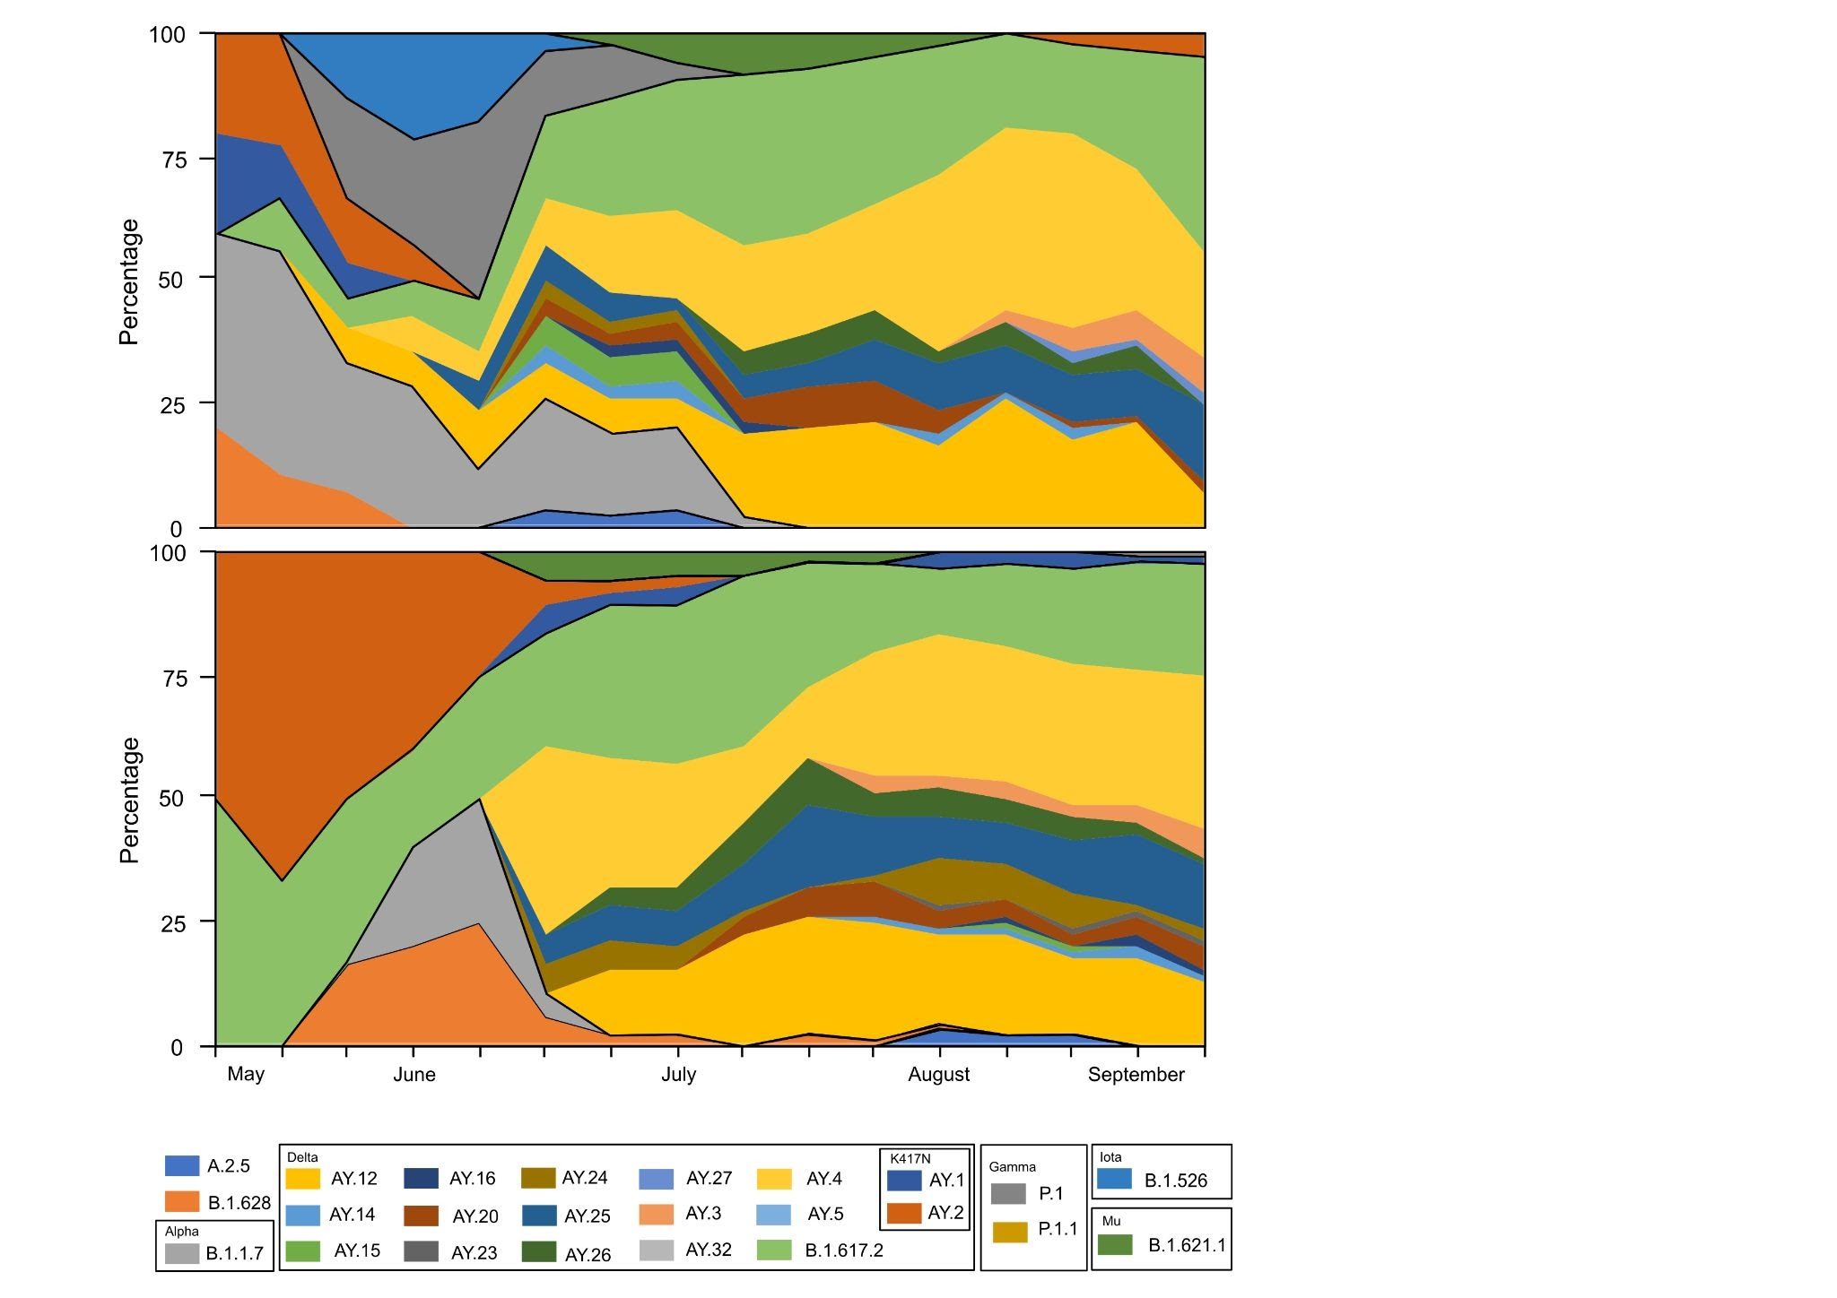
Supplemental Figure 2. Hallmark Spike Protein mutations in variants of concern and mutations found in the isolate hCoV-19/USA/CA-Curative-707962712299/2021
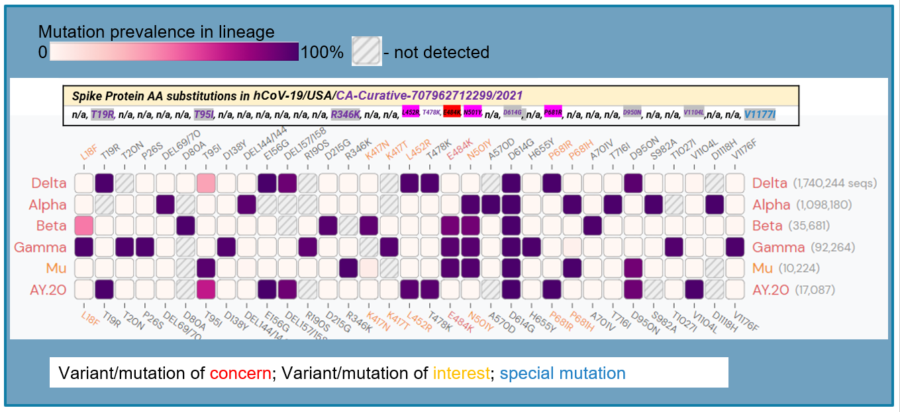
*Lineage comparison: Alaa Abdel Latif, Julia L. Mullen, Manar Alkuzweny, Ginger Tsueng, Marco Cano, Emily Haag, Jerry Zhou, Mark Zeller, Emory Hufbauer, Nate Matteson, Chunlei Wu, Kristian G. Andersen, Andrew I. Su, Karthik Gangavarapu, Laura D. Hughes, and the Center for Viral Systems Biology. outbreak.info, (available at https://outbreak.info/compare-lineages?gene=N&gene=S&threshold=75&dark=true). Accessed 20 October 2021.
Supplemental Figure 3a. SARS-CoV-2 lineages with over 5% prevalence for the Spike Protein V1104L mutation.
Supplemental Figure 3b. The AY.20 SARS-CoV-2 lineage uniquely carries both mutations: S:V1104L with at least 5% prevalence and S:V1177I mutation with at least 1% prevalence
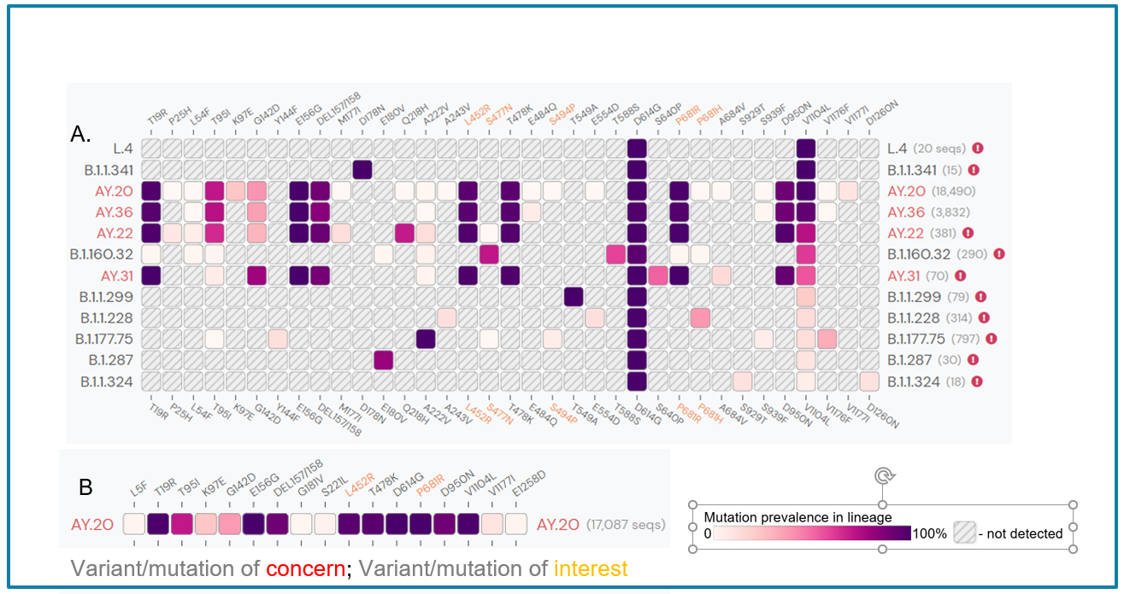
Supplemental Figure 3a: *Lineage Comparison. Alaa Abdel Latif, Julia L. Mullen, Manar Alkuzweny, Ginger Tsueng, Marco Cano, Emily Haag, Jerry Zhou, Mark Zeller, Emory Hufbauer, Nate Matteson, Chunlei Wu, Kristian G. Andersen, Andrew I. Su, Karthik Gangavarapu, Laura D. Hughes, and the Center for Viral Systems Biology. outbreak.info, (available at https://outbreak.info/compare-lineages?pango=AY.20&pango=AY.25&gene=S&threshold=75&dark=false). Accessed 15 October 2021. **The only lineage that carries both S:V1104L and S:V1177I mutations is AY.20. S:V1104L and S:V1177I prevalence in AY.20 is 98.4% and 9.4% respectively.
Supplemental Figure 3b: *the search was done for any of two mutation prevalence at least 5% and strain prevalence selected at least at 0.001% over the last 60-600 days
Supplemental Figure 4. SARS-CoV-2 lineages that show over 5% prevalence for V1104L mutation in the Spike Protein
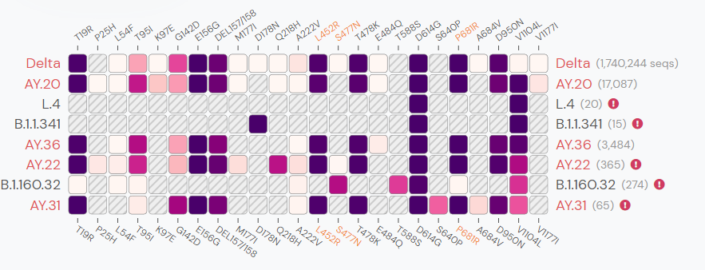
*The only lineage that carries both S:V1104L and S:V1177I mutations is AY20 (delta). S:V1104L and S:V1177I prevalence in AY.20 is 99.1% and 9.5% respectively.

